Інформатика 4 клас
План-конспект уроку
Алгоритмічні структури слідування, повторення та розгалуження.
Цілі:
- навчальна: дізнатися як готуються складати алгоритм; якими бувають алгоритмічні структури;
- розвивальна: розвивати уважність, пам’ять, мовлення, логічне мислення, навички самостійної роботи на комп’ютері;
- виховна: виховувати самостійність та відповідальність, працелюбність, акуратність у роботі.
Тип уроку: засвоєння нових знань, формування вмінь і навичок.
Обладнання та наочність: дошка, комп’ютери, презентація.
Програмне забезпечення: браузер, підключення до мережі Internet.
Хід уроку
І. Організаційний етап
- привітання;
- перевірка присутніх;
- перевірка готовності учнів до уроку.
Інтелектуальна розминка «Кросворд» (Слайд 2)
Логічна розминка (Слайд 3)
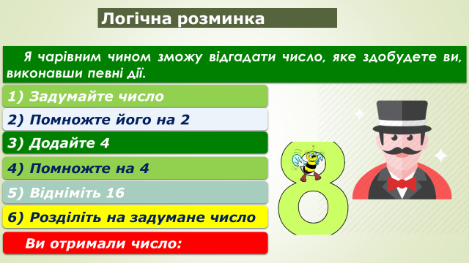
ІІ. Актуалізація опорних знань.
Пригадайте діти, що у третьому класі ми вже познайомились з термінами: алгоритм, команда, виконавці команд. Ви вже знаєте, що команда – це речення, яке спонукає до дії. Повсякденно ми виконуємо ті чи інші команди. Наведіть приклади команд для різних виконавців.

ІІІ. Вивчення нового матеріалу.
Пояснення вчителя з елементами демонстрування презентації
(використовуються можливості локальної мережі кабінету або проектор)
Люди постійно створюють і застосовують різні алгоритми, щоб управляти пристроями: супутниками в космосі, комп’ютерами, роботами, побутовою технікою і навіть дитячими іграшками. Для виконання різних дій, наприклад майстрування стола чи управління автомобілем, теж користуються алгоритмами.
Ти знаєш, що алгоритм – це скінченна послідовність команд, виконання яких приводить до розв’язування поставленої задачі. Для запису алгоритмів , які будуть виконуватися виконавцями в комп’ютерних програмах, використовують спеціальну мову. Розглянь будь-ласка слайд презентації, де зображено структуру вікна програмного середовища СКРЕТЧ.
Перед складанням алгоритму для розв’язування задачі потрібно виконати певні завдання (Слайд 6).

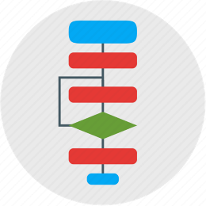
Які бувають алгоритмічні структури? (Слайд 11-15)
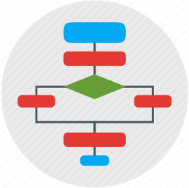

Робота з підручником: § 17. ст. 98-103
Розгадування ребуса
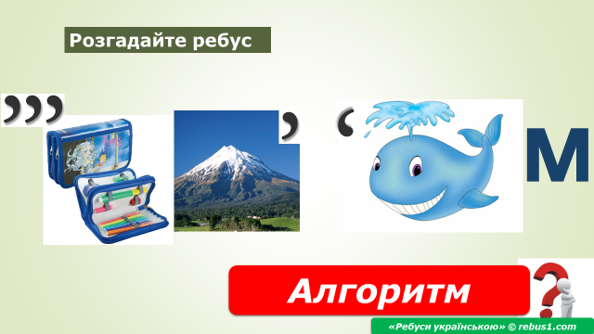

ІV. Фізкультхвилинка.
Буратіно потягнувся, раз нагнувся, два нагнувся.
Руки в сторони розвів — мабуть, ключик загубив.
А щоб ключик відшукати, треба нам навшпиньки стати.
Подивитись навкруги, знову встати — ось ключі!
https://www.youtube.com/watch?v=cz0Ab8BU8k4 (покликання на фізкультхвилинку)
V. Засвоєння нових знань, формування вмінь.
Робота за комп’ютером
- Інструктаж учителя.
Підручник ст. 101-103
- Практична робота за комп’ютерами.
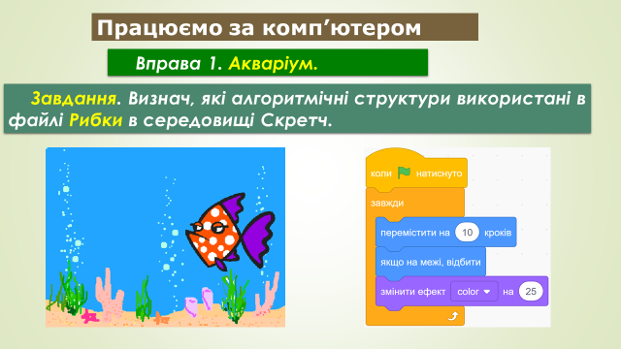
- Вправи для очей.
- Вправа 2.
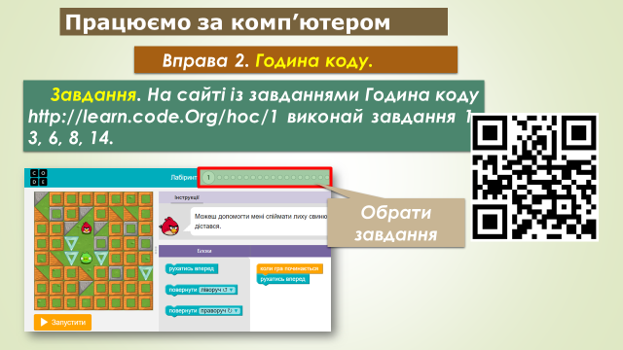
VІ. Підбиття підсумків уроку
Оцінюємо свої знання і вміння
- Я можу визначити алгоритмічні структури в алгоритмах.
- Я можу назвати приклади лінійних алгоритмів, алгоритмів з повторенням, алгоритмів з розгалуженням.

